Το Συνθετικό Ψυχοδυναμικό Μοντέλο Χοροκινητικής Ψυχοθεραπείας για Ασθενείς με Καρκίνο

Το Μοντέλο που έχω δημιουργήσει και χρησιμοποιώ στο ΚΗΨΥΑΚ είναι μια τροποποιημένη τεχνική Χοροκινητικής Ψυχοθεραπείας Ψυχαναλυτικής Κατεύθυνσης επηρεασμένη από τις σωματικές ψυχοθεραπείες και την ψυχαναλυτική ψυχοσωματική χαλάρωση της IPSO, και προσαρμοσμένη συγκεκριμένα και εξατομικευμένα σε κάθε περιστατικό ασθενούς με καρκίνο.
Η πραγματικότητα των ασθενών με καρκίνο αλλάζει μετά από τις βίαιες και συχνά τραυματικές παρεμβατικές χειρουργικές επεμβάσεις και θεραπείες που υφίσταται το σώμα. Και ο/η ασθενής για να επιβιώσει, χρειάζεται να βρει μια νέα ηρεμία, ισορροπία και ανθεκτικότητα, να επαναπροσδιορίσει την εικόνα σώματος, και να βιώσει μια νέα πραγματικότητα και μια νέα ποιότητα ζωής.
Η βιωματική κλινική εργασία με τους ασθενείς με καρκίνο στο ΚΗΨΥΑΚ, περιλαμβάνει 2 εξελικτικά στάδια. Στο 1^{ο} στάδιο χρησιμοποιείται στρώμα γυμναστικής στο πάτωμα, και το βιωματικό υλικό που χρησιμοποιείται έχει στόχο να βοηθήσει τους ασθενείς να επανασυνδεθούν με το σώμα τους και να επανεπενδύσουν σε αυτό μετά το σοκ της διάγνωσης, της επέμβασης και των θεραπειών. Σε αυτό το στάδιο χρησιμοποιούνται βιωματικές τεχνικές και μέθοδοι όπως η βαθιά χαλάρωση για την κατανόηση των εσωτερικών εντάσεων, του στρες και της θλίψης μετά τον καρκίνο. Επίσης στοχεύει στην απελευθέρωση της παγωμένης μυϊκής έντασης στο σημείο της επέμβασης, στην επαφή με το σώμα και τις αισθήσεις του, στην απελευθέρωση της αναπνοής που έχει επηρεαστεί από το στρες του καρκίνου και γενικότερα στην εργασία με κάθε σωματική εκδήλωση που προέρχεται από το τραύμα που προκάλεσε η πορεία του καρκίνου.
Το 2^{ο} στάδιο είναι κινητικό και βασίζεται στην κλινική θεραπευτική της Χοροκινητικής Ψυχοθεραπείας. Αυτό που διαφοροποιεί την Χοροκινητική Ψυχοθεραπεία από κάθε άλλη σωματική η άλλη ψυχοθεραπεία, είναι ότι το υλικό και το μέσο που χρησιμοποιείται, κατανοείται και αναλύεται στην θεραπεία είναι η κίνηση του σώματος που εκφράζεται μέσα από τις δυναμικές της κίνησης και του χορού που είναι ο χώρος, ο χρόνος, το βάρος και η ροή της κίνησης, και όχι το ίδιο το σώμα.
Και βέβαια η όλη κλινική εργασία έχει ακολουθήσει τις 2 βασικές αρχές της Χοροκινητικής Ψυχοθεραπείας - Χοροθεραπείας:
Η 1η βασική αρχή είναι ότι η κινητική έκφραση του σώματος αντανακλά την προσωπικότητα του κάθε ατόμου. Το σώμα αποκαλύπτει την συναισθηματική ιστορία ενός ατόμου, τα βαθύτερα συναισθήματά του, τα τραύματα, τον χαρακτήρα και την προσωπικότητά του. Η κίνηση του σώματος ενός ατόμου αντανακλά το πως αντιμετωπίζει κανείς την πραγματικότητα της ζωής του.
Η 2^{η} βασική αρχή είναι ότι οποιαδήποτε αλλαγή στην κατανόηση του σώματος η στο εύρος της κινητικότητας του σώματος αντανακλά ένα μεγαλύτερο εύρος επιλογών ζωής.
Σε σχέση με το περιστατικό που παρουσιάζω η κλινική εργασία βασίστηκε σε αυτές τις βασικές αρχές, με αποτέλεσμα οποιοδήποτε εξελικτικό κλινικό υλικό που αναδύεται σε κάθε συνεδρία να είναι αποτέλεσμα της βιωματικής χοροθεραπευτικής κλινικής εργασίας μέσω του σώματος και της κίνησης.

ΑΤΟΜΙΚΟ ΙΣΤΟΡΙΚΟ
Το ατομικό ιστορικό που παίρνω στην 1^{η} συνεδρία είναι πολύ στοιχειώδες. Το ουσιαστικό ιστορικό της ασθενούς αναδύεται στην πορεία σαν αποτέλεσμα της κλινικής εργασίας με όχημα το σώμα και την κίνηση.
Η Α. είναι 67 ετών, αν και δείχνει αρκετά μικρότερη. Είναι καλοβαλμένη, συμπαθής, χαμογελαστή, ηπίων τόνων. Εχει διαγνωστεί με καρκίνο εντέρου τον 9^{ο} του 2023. Τον 12^{Ο} του 2023 μετά από χειρουργική επέμβαση της αφαιρέθηκαν 13 cm εντέρου, και δεν χρειάστηκε να κάνει χημειοθεραπείες.
Αναφέρει ότι το 1999 έκανε και άλλη χειρουργική επέμβαση όπου της αφαίρεσαν την μήτρα όταν είχε διαγνωστεί με τον ιό ΗΙV σε προ καρκινικό στάδιο.
Είναι παντρεμένη με 2 παιδιά. Η κόρη της είναι 39 ετών, και είναι λέκτορας της Νομικής, ζει και εργάζεται στην Γαλλία. Μαζί της δεν έχει καλή επικοινωνία. Ο γιος της είναι 36 ετών, ζει και εργάζεται στην Αμερική, είναι Οικονομικός Διευθυντής σε μεγάλη Ναυτιλιακή Εταιρία, και αναφέρει ότι μαζί του έχει καλή επικοινωνία. Κανένα από τα παιδιά της δεν έχει παντρευτεί. Ο σύζυγός της είναι 76 ετών με σοβαρή καρδιακή ανεπάρκεια.
Μου αναφέρει ότι έχει μια φίλη με την οποία μιλάει συνέχεια στο τηλέφωνο, και ότι τον Οκτώβριο του 2024 ξεκίνησε γιόγκα στο σπίτι της δασκάλας της.
Η Α. έχει κάνει πολλά χρόνια ψυχοθεραπεία, λεκτική και σωματική κατά διαστήματα. Επίσης έχει δουλέψει πολύ με το σώμα, έχοντας ολοκληρώσει την εκπαίδευσή της στην Βιοσύνθεση.

ΜΕΘΟΔΟΛΟΓΙΑ
Στις συνεδρίες της Χοροκινητικής Ψυχοθεραπείας (Χοροθεραπεία) στο ΚΗΨΥΑΚ χρησιμοποιείται η βαθιά χαλάρωση με κλειστά μάτια, κάτι που διευκολύνει την εσωτερική διεργασία του κλινικού υλικού χωρίς εξωγενείς παρεμβολές.
Προτείνω στην ασθενή ένα συγκεκριμένο βιωματικό υλικό, στατικό η κινητικό, με ανοιχτές οδηγίες (π.χ. αναπνέω ελεύθερα) , όπου η ασθενής το επεξεργάζεται με κλειστά μάτια μόνη, χωρίς εγώ να παρεμβαίνω η να κατευθύνω την όλη διαδικασία. Απλά μένω στη σιωπή και κρατώ τον χώρο ασφαλή λειτουργώντας περισσότερο ως καταλύτης στην εσωτερική διεργασία της ασθενούς. Το ζητούμενο για την πορεία της θεραπευτικής εργασίας είναι η συνειδητοποίηση και κατανόηση του κλινικού υλικού που θα έρθει στην επιφάνεια από την εσωτερική διεργασία της ασθενούς στην διάρκεια των συνεδριών.
Η Α., ενώ επεξεργάζεται εσωτερικά με κλειστά μάτια το βιωματικό υλικό που έχει δοθεί, ταυτόχρονα το περιγράφει και λεκτικά πως ακριβώς το βιώνει. Εγώ κρατώ σημειώσεις αυτά ακριβώς που λέει, όπως ακριβώς τα λέει. Και δεν παρεμβαίνω, δεν κάνω κατασκευές, δεν ερμηνεύω, δεν συνδέω το υλικό με θεωρία, απλά είμαι εκεί, ακούω και σημειώνω.

ΥΛΙΚΟ ΣΥΝΕΔΡΙΩΝ
Η 1^{η} συνεδρία με την ασθενή πραγματοποιείται στις 28/3/2025. Μετά την λήψη του παραπάνω ιστορικού της προχωράμε σε βιωματική εργασία με αναπνοές σε βαθιά χαλάρωση. Παρόλο που μέσω των αναπνοών επιτελείται βαθιά χαλάρωση, ο στόχος δεν είναι η εκμάθηση της χαλάρωσης η των αναπνοών. Η χαλάρωση και οι αναπνοές είναι το μέσο που βοηθά την ασθενή να αφήσει το «έξω» και να μπει στο «μέσα» ερχόμενη έτσι σε επαφή με μια εσωτερική κατανόηση, συνειδητοποίηση και σύνδεση των σωματοψυχικών δεδομένων με όχημα το σώμα.
Η Α. ξεκινά να κάνει βαθιές αναπνοές. Προσπαθώντας να αναπνεύσει της έρχεται βήχας. Όμως συνεχίζοντας να αναπνέει κατά μήκος του κεντρικού άξονα του κορμού (από την κορυφή του κεφαλιού ως τη βάση της λεκάνης) η ασθενής μπαίνει σταδιακά σε βαθιά χαλάρωση και ο βήχας σταματά. Τότε η Α. μου λέει: «Κάποτε ένοιωθα όλο μου το σώμα μου σαν μια μικρή κουκίδα, μια τελεία. Και μετά σαν πολλές διάσπαρτες τελείες. Τώρα νοιώθω το κεφάλι μου από την κορυφή του κεφαλιού μέχρι το στόμα κάπως ενιαίο, αλλά ξεχωριστό από τον κορμό μου και εντελώς ξεκομμένο από αυτόν. Τον κορμό μου δεν τον νοιώθω καθόλου. Και τα βράδια δεν χαλαρώνω να ξεκουραστώ, γιατί όλη την ώρα είμαι στο κεφάλι μου, στην σκέψη μου».
Στην 2^{η} συνεδρία, κάνοντας την ίδια αναπνοή κατά μήκος του άξονα του κορμού, πάλι εμφανίζεται ο βήχας ο οποίος ηρεμεί σταδιακά όσο η ίδια χαλαρώνει βαθιά. «Σήμερα νοιώθω το σώμα μου από την κορυφή του κεφαλιού μέχρι το στόμα, και από το πάνω μέρος του στέρνου μέχρι την μέση. Αλλά το μεγαλύτερο κενό το νοιώθω στην λεκάνη.» Κάνει προσπάθεια να στείλει την αναπνοή της στην λεκάνη. Όταν το καταφέρνει λέει: «εκεί είμαι εγώ! Και θέλω να το αγαπήσω αυτό το σημείο, να γεμίσω το κενό».
Στην 3^{η} συνεδρία και ενώ ο βήχας υπάρχει ακόμα, η Α σταδιακά χαλαρώνει βαθιά και καταφέρνει με τις αναπνοές να ενώσει το στέρνο με την ηβική σύμφυση λέγοντας : «εξακολουθώ να νοιώθω το κενό από το στόμα μέχρι το στέρνο. Και μου έρχεται η εικόνα της εγχείρησης που έκανα για να βγάλω τις αμυγδαλές».
Στην 4^{η} συνεδρία και ενώ πάλι ο βήχας υποχωρεί καθώς η Α. χαλαρώνει βαθιά, η αναπνοή της επικεντρώνεται στην περιοχή του λαιμού, και περιγράφει το εξής: «Κάτι μαζεύτηκε στο λαιμό μου, και τώρα έχω την αίσθηση σαν να βγάζω αίμα από την αριστερή πλευρά του στόματος. Ευτυχώς τώρα σταματάει. Δεν κράτησε πολύ. Τρόμαξα και ταυτόχρονα ένοιωσα απελευθέρωση. Κάτι έδιωξα κακό».
Όταν έρχεται την επόμενη φορά στην 5^{η} συνεδρία, μόλις μπαίνει μου λέει: «πριν 3 μέρες στο μάθημα της γιόγκα στην χαλάρωση μου ήρθε η ίδια αίσθηση του αίματος ξανά, μαζί με την εικόνα μιας τομής στην λεκάνη, σαν τομή Καισαρικής με κόκκινο κρέας με αίμα. Και είδα ότι πήρα μια κλωστή και έραψα την τομή.»
Της ζητώ να ξαπλώσει και να χαλαρώσει φέρνοντας στο μυαλό της αυτήν την εικόνα που είχε στη γιόγκα. Αφού ηρεμεί ο βήχας και χαλαρώνει βαθιά, λέει: «Έχει φύγει αυτή η εικόνα. Τώρα βλέπω μόνο την τομή και το ράμμα χωρίς αίμα.» Και συνεχίζει: Δεν έχω πατρίδα. Κοζάνη, Φρανκφούρτη, Βέροια, Θεσσαλονίκη, Αθήνα. Δεν έχω πατρίδα.» Και συνεχίζει: «Ξυπνάω νωρίς. Είμαι ψυχαναγκαστική. Κάνω όλες μου τις δουλειές με βία και ένταση. Τώρα τελευταία όχι πια με τόση ένταση. Αλλά πρέπει πάντα να κάνω πράγματα. Νοιώθω άχρηστη αν δεν κάνω πράγματα. Οι γονείς μου και οι παππούδες μου από τον Πόντο. Διαρκής αγώνας επιβίωσης. Και για μένα τίποτε δεν είναι εύκολο! Και με τα παιδιά μου δεν είναι εύκολο».
Στην επόμενη 6^{η} συνεδρία δεν κάνουμε χαλάρωση. Μιλάμε μόνο. Της ζητώ να μου πει τι εννοούσε όταν είπε πως δεν έχει πατρίδα. Και μου εξηγεί ότι μέχρι τα 5 ζούσε στο χωριό στην Κοζάνη με τους γονείς της. Μετά 6-7 ετών έμενε με τη θεία της στο διπλανό χωριό γιατί οι γονείς της πήγαν μετανάστες στην Γερμανία, ενώ ο μικρότερος αδελφός της μεγάλωνε αλλού. Στα 8 της πήγε στους γονείς της στη Γερμανία μόνο εκείνη, όχι ο αδελφός της. Πήγε Ελληνικό Σχολείο εκεί. Λέει ότι η εκπαίδευσή της ήταν εντελώς ελλιπής. ¨Ένας δάσκαλος για 6 τάξεις στη Γερμανία και πριν στο χωριό 1 δάσκαλος για κάθε 2 τάξεις. Στα 10 της γύρισε πίσω και έμεινε με την μητρική γιαγιά στο χωριό έξω από την Κοζάνη. Στα 11 της οι γονείς της γύρισαν πίσω στην Βέροια (ο πατέρας ένα χρόνο μετά την μητέρα), και έμεινε μαζί τους 3 χρόνια μέχρι τα 14 της, μαζί και με τον αδελφό της για πρώτη φορά.
Λέει: «Οι γονείς μου έλειπαν στην Γερμανία χωρίς να έχουν οικονομικό πρόβλημα. Είχαν αποταμιεύσει. Η μητέρα μου ήθελε να φεύγει. Έφευγε σαν να την κυνηγούσαν.»
Στα 15 της που οι γονείς της ξαναέφυγαν στην Γερμανία, και επειδή ο κόσμος στο χωριό κουτσομπόλευε πως οι γονείς της δεν την μεγάλωσαν και δεν της άρεσε αυτό, ζήτησε η ίδια να πάει να μείνει σε οικοτροφείο για να μη φύγει από την Βέροια και πάει στο χωριό. Όταν έλεγε στους γονείς της τι θέλει να κάνει, εκείνοι το δέχονταν αμέσως. ‘Έτσι πήγε στο Οικοτροφείο και πέρασε εκεί 2 απελπιστικούς μήνες. Δεν διάβαζε τα μαθήματά της, μόνο λογοτεχνικά βιβλία από την Βιβλιοθήκη, και σαν φυλακισμένη έσβηνε στο ημερολόγιο τις μέρες. Ήταν σε απόγνωση και δεν ήθελε να μείνει εκεί άλλο. Τελικά μετά τους 2 μήνες ξαναγύρισε να μείνει με τους πατρικούς παππούδες της στο χωριό.
Αφού τελείωσε το Γυμνάσιο στα 16 της ζήτησε από τους γονείς της να την πάρουν μαζί τους στην Γερμανία. Έμεινε ένα χρόνο στην Γερμανία όπου έμαθε λίγα Γερμανικά και παρακολούθησε Γερμανικό οικονομικό σχολείο όπου εντάχθηκε σε αυτό. Στα 17 της γύρισαν όλοι μαζί πίσω στη Βέροια, και έμειναν μαζί και με τον αδελφό, αλλά εκείνη έχασε ένα χρόνο στο Σχολείο γιατί δεν της αναγνώρισαν το έτος της Γερμανίας. Στη Βέροια πήγε στο Λύκειο για 3 χρόνια. Στα 18 της πέρασε στο Πανεπιστήμιο της Θεσσαλονίκης Οικονομικά. Στο 2^{ο} έτος προκηρύχθηκε διαγωνισμός για την Αγροτική Τράπεζα. Έκανε αίτηση και την πήραν. Δούλεψε σε υποκατάστημα της Αγροτικής στην Ημαθία και ταυτόχρονα τέλειωσε και το Πανεπιστήμιο. Εκεί γνώρισε τον άντρα της, τραπεζικό συνδικαλιστή. Έμειναν 4 χρόνια στην Ημαθία. Εκείνος μετατέθηκε στην Αθήνα και την πήρε μαζί του. Παντρεύτηκε μαζί του γιατί την πίεσε η μητέρα της, εκείνη δεν ήθελε. Λέει ότι δεν μπόρεσαν ποτέ να την στηρίξουν οι γονείς της. Ήταν πάντα μόνη. Όμως τώρα έχει τον αδελφό της. Τον έχει σαν γιό της, Τα προβλήματά του είναι και δικά της
Την επόμενη φορά που έρχεται (7^{η} συνεδρία) πάλι βήχει. Το μπλοκάρισμα στο λαιμό της το περιγράφει σαν γδάρσιμο του λαιμού που την κάνει και βήχει. Δεν ξέρει τι σημαίνει αυτό και το φοβάται. Τελικά όταν σταματά ο βήχας αφήνεται να χαλαρώσει βαθιά, και λέει: «Έχω δικαίωμα ! Έχω δικαίωμα! Αισθάνομαι όλη μου την ύπαρξη και έχω δικαίωμα να νοιώσω αγάπη! Ίσως να αρχίζω λίγο – λίγο ! Νοιώθω ότι είμαι δεμένη μαζί σας! Και νοιώθω ευγνωμοσύνη! Δεν ξέρω σε τι και σε ποιόν, αλλά νοιώθω ευγνωμοσύνη! Νοιώθω ολόκληρο το σώμα μου τώρα, και τα ακροδάχτυλα που πριν δεν τα ένοιωθα. Σαν να ολοκληρώνομαι. Και είναι μαγικό.» Ξαναρχίζει να βήχει και λέει: «πρέπει να μιλήσω για κάτι που μπλοκάρεται. Έχω το δικαίωμα! Υπάρχω και έχω το δικαίωμα να υπάρχω. Η μαμά μου έχασε 3 παιδιά πριν από μένα, αμέσως μόλις τα γέννησε στο σπίτι στο χωριό με την μαμή. Εμένα με γέννησε στο Νοσοκομείο. Χρειαζόμουνα οξυγόνο για να ζήσω. Άραγε μήπως συνδέεται αυτό με το βήχα;
Φεύγοντας μου λέει: «Σήμερα αγόρασα το βιβλίο Η αδικία που πληγώνει . Μιλάει για τα επώδυνα βιώματα της παιδικής ηλικίας. Να το διαβάσετε.
Στην επόμενη 8^{η} συνεδρία μου αναφέρει ότι είχε έρθει η κόρη της για 15 μέρες στην Ελλάδα, και ένοιωσε ότι έδωσε και πήρε αγάπη. Σήμερα βήχει πιο πολύ. Όταν χαλαρώνει, φωνάζει: «ΟΧΙ,ΜΗ». Και συνεχίζει: «Λέω το «όχι» και νοιώθω θλίψη και αδυναμία του μικρού παιδιού που είναι αβοήθητο. Δεν μπορώ να στηριχτώ κάπου και να ζητήσω βοήθεια. Στην συνέχεια χασμουριέται δυνατά με ανοιχτό στόμα και λέει: «Θέλω να μεγαλώσει το στόμα μου. Στη γιόγκα μου ήρθε η εικόνα ότι το στόμα μου είναι τόσο μικρό όσο το νύχι μου. Θέλω τα λόγια μου να βγαίνουν από τα σωθικά μου και όχι από το κεφάλι μου. Θέλω να φύγω από το κεφάλι μου, αλλά να προστατεύσω ότι βγει. Τώρα νοιώθω ότι έχει μεγαλώσει το στόμα μου και έχει πάρει τη θέση του όπως θα έπρεπε να είναι. Αλλά τον λαιμό μου τον νοιώθω συμπυκνωμένο, μαύρο, σαν πέτρα, σαν μεταλλικό βαρύ πράγμα.
Εδώ αποφασίζω να παρέμβω χρησιμοποιώντας μια από τις τεχνικές του Arnold Mindell,όπου την αφήνω να επικεντρωθεί στο βήχα που της μπλοκάρει τον λαιμό ενώ την ρωτώ και της ζητώ να απαντήσει με ελεύθερους συνειρμούς :
- Αν ο βήχας ήταν αντικείμενο, τι θα ήταν;
Μου απαντά ότι θα ήταν ένα μαύρο, σκληρό, βαρύ συμπυκνωμένο μάρμαρο
- Αν ο βήχας ήταν ήχος, τι θα ήταν;
Δεν έχει ήχο, ίσως μόνο ένα βραχνό α-α στο λαιμό.
- Αν ο βήχας ήταν χρώμα, τι θα ήταν;
Μαύρο
- Αν ο βήχας ήταν ζώο, τι θα ήταν;
Ύαινα που θέλει να με κατασπαράξει, ύαινα μαύρη.
- Αν ο βήχας ήταν άνθρωπος, τι θα ήταν;
Ο Διάβολος, ο χειρότερος, αγνώμων, κακός, μίζερος, βασανισμένος : η μητέρα μου θα ήταν.
Και συνεχίζει: Δεν μπορούσα να μιλήσω, να εκφραστώ μπροστά της. Δεν μου το επέτρεπε. Με υποτιμούσε. Με ανάγκαζε να μιλώ για τα πράγματα χωρίς συναίσθημα, από το κεφάλι μου, όχι τι ένοιωθα. Και όλη την ώρα μου έλεγε «πρόσεχε» σαν να ήμουν άρρωστη. Η μαμά μου ήταν ξερόλας, τα ήξερε εκείνη όλα καλύτερα από μένα, ακόμα και τα θέματα της δουλειάς μου. Όταν γεννήθηκε η κόρη μου, η μητέρα μου ήταν από πάνω της και έβλεπε αν αναπνέει, μήπως πεθάνει. Και μου είπε όταν γέννησα: «εσύ δουλεύεις δεν μπορείς να την μεγαλώσεις» Και την πήραν την κόρη μου στην Κοζάνη στο χωριό μέχρι τα 2 της χρόνια, και αναγκαστικά την γύρισαν πίσω μετά στην Αθήνα για να πάει παιδικό σταθμό. Πριν πεθάνει η μητέρα μου, κατάλαβε και μου ζήτησε συγγνώμη. Εγώ όταν τα παιδιά μου μεγάλωσαν, τα έδιωξα μακριά για να είναι ελεύθερα».

Και τώρα αυτή η βραχνάδα που ανεβαίνει στο λαιμό μου με εμποδίζει να μιλήσω. Και θέλω να μιλήσω. Και θέλω να με ακούσουν. Ένα γιατί μου βγαίνει πάλι. Γιατί έτσι είναι η ζωή; Να μη με ακούν;»

Την επόμενη φορά που έρχεται (9^{η} συνεδρία) μού φέρνει ένα βιβλίο Χοροθεραπείας ψυχαναλυτικής κατεύθυνσης, ένα από τα πιο σημαντικά εγχειρίδια Χοροθεραπείας και πολύ αγαπημένο μου βιβλίο. Το οποίο μάλιστα είναι και δυσεύρετο. Δεν υπάρχει στην Ελλάδα.

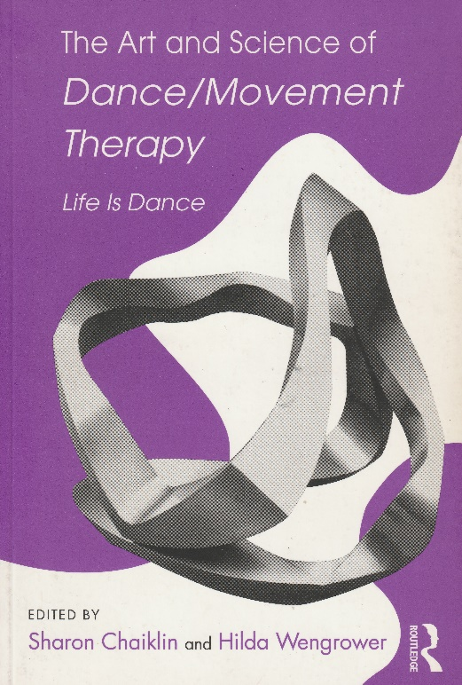
Ρωτάω: πως και το έχετε εσείς αυτό το βιβλίο;
Μου απαντά: Το ζήτησα από το γιο μου και μου το έφερε από την Αμερική.
Ξαναρωτάω: Και εσείς πως το ξέρατε για να το ζητήσετε;
Μου απαντά: η φίλη μου σπουδάζει Ψυχολογία στο Mediterranean College και είναι στην προτεινόμενη βιβλιογραφία που τούς δίνουν στο Τμήμα Ψυχολογίας. Και μου είπε η φίλη μου ότι εμένα οπωσδήποτε θα με ενδιαφέρει.
Μου ξεφεύγει και λέω δυνατά: πόσο πιθανόν είναι οι ψυχολόγοι να προτείνουν βιβλίο Χοροθεραπείας; Αποκλείεται! Δεν είναι δυνατόν !Δεν έχει ξαναγίνει αυτό στα χρονικά !
Και ρωτάω: Ποιο Πανεπιστήμιο εκπροσωπεί το Mediterranean, ξέρετε;
Το Derby μου λέει

(Σημειωτέων, το Derby University τρέχει ένα από τα σημαντικότερα Μεταπτυχιακά Προγράμματα Χοροθεραπείας στη Βρετανία. Δεν της το λέω, βέβαια).

Σχολιάζω: «βλέπω ότι το έχετε διαβάσει. Έχετε εδώ υπογραμμίσεις, σημειώσεις»,
Μου απαντά: Διαβάζοντας το βιβλίο ήξερα ότι θέλω να κάνω Χοροθεραπεία. Μου ταιριάζει. Το ξέρω. Είχε δίκιο που μου το είπε η φίλη μου. Και εγώ ήρθα στο Κέντρο ειδικά για την Χοροθεραπεία.

Μου δείχνει ένα σκίτσο από το βιβλίο με μια μητρική αγκαλιά.
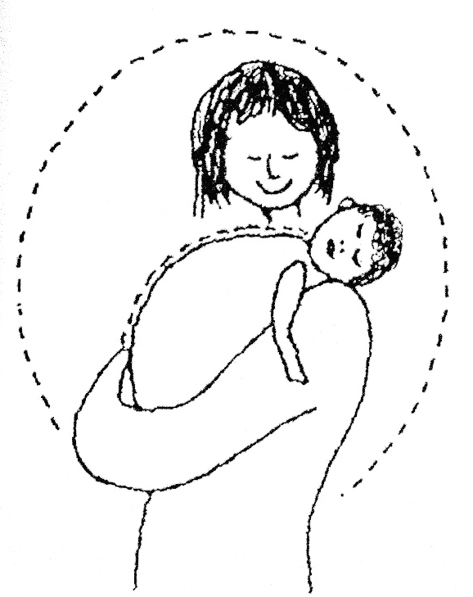
Να, αυτό θα ήθελα ιδανικά , αλλά επειδή νοιώθω αμήχανα και δεν μπορώ να αφεθώ στις αγκαλιές, και μένω κάγκελο ακόμα και τώρα όταν πάει κάποιος να με αγκαλιάσει, προτιμώ το 2^{ο} σκίτσο με τον γονιό και το παιδί με τα χέρια απλωμένα.
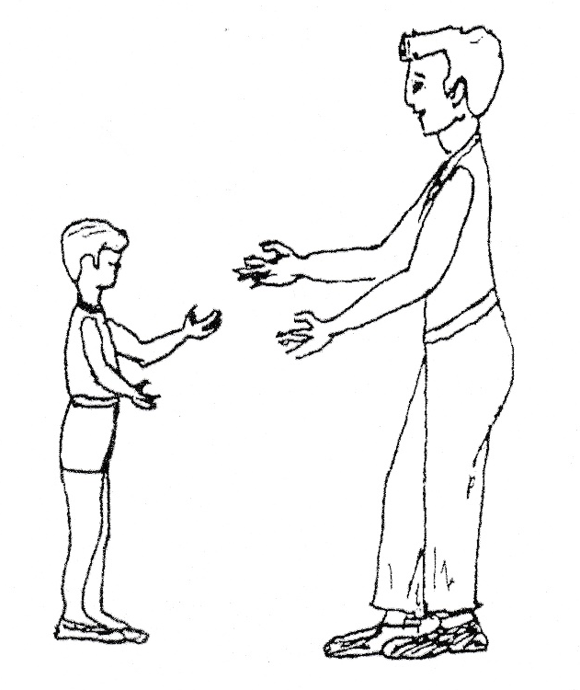
Τώρα που το είπα αυτό, θέλω να κινήσω τα χέρια μου και να πιάσω όλο τον χώρο. Χορεύει και πιάνει όλο τον χώρο με τα χέρια ανοιχτά και μεγάλες κινήσεις των χεριών. Και μου βγαίνει αυτό το γιατί . Γιατί; Γιατί δεν με αγκαλιάσατε; Πρέπει πρώτα να με αγκαλιάσετε για να μιλήσω από μέσα μου. Γιατί αλλιώς θα μιλάω από το λαιμό μου στη σχάση κεφαλιού-σώματος. Όπως κινείται λέει: τώρα αναπνέω και μεγαλώνει ο θώρακας, και τώρα ελευθερώνεται το στήθος μου και γίνεται φωτεινό και ενώνεται το κεφάλι μου με το στήθος. Πάντα ήταν σημαντικό το κεφάλι μου, κυρίως το μέτωπο, Μόνο αυτό υπήρχε, τώρα δεν είναι μόνο αυτό. Είχα καρκίνο στο έντερο και αρχικό στάδιο καρκίνου στη μήτρα. Τώρα όμως αυτά τα σημεία τα νοιώθω πολύ καλά. Τα νοιώθω δικά μου».

Της ξαναήρθε το βήξιμο και αρχίζει να κλαίει. Νομίζει ότι δεν μπορεί να πάρει ανάσα και νομίζει ότι θα πεθάνει. Της φέρνω νερό. Το πίνει και ξαπλώνει μπρούμυτα. Μου λέει: «Το βήξιμο έρχεται από το βάθος του λάρυγγα πίσω από τον αυχένα. Από εδώ πίσω θα βγάλω το πρόβλημα του λαιμού. Αλλά είμαι καλύτερα τώρα. Δεν κινδυνεύω. Τώρα μου ήρθε η εικόνα ότι όταν γεννήθηκα πνιγόμουν, και μου βάλαν ένα σωλήνα για να αναπνέω. Με είχαν με οξυγόνο μακριά από την μητέρα μου. Η μαμά μου φοβόταν μην πεθάνω και με πρόσεχε πολύ. Δεν με άφηνε να κάνω τίποτα. Δεν με άφηνε να μεγαλώσω φυσικά. Καμία δουλειά δεν με άφηναν να κάνω, σαν να ήμουν ανάπηρη. Και ένοιωθα άχρηστη. Επειδή ήμουνα κορίτσι. Εγώ όμως πήρα την αξία μου μέσα από το σχολείο που ήμουνα πολύ καλή.

‘Όταν ξαναέρχεται (10^{η} συνεδρία) μου λέει ότι στην προηγούμενη συνεδρία συνειδητοποίησε ότι είχε χέρια. Και αγκαλιάστηκε από μόνη της για να τα νοιώσει. Μού λέει: «τώρα καταλαβαίνω πως είναι η αγκαλιά. Δεν ήξερα τι ήταν πριν. Ήταν κάτι πιο μηχανικό. Το έκαναν οι άλλοι, άρα έτσι το έκανα και εγώ. Αλλά δεν είναι έτσι μια αγκαλιά».

Όταν χαλαρώνει λέει: «Κάποτε πιο παλιά δεν είχα πόδια. Ήταν σαν παγωμένα, και δεν μπορούσα να τρέξω. Τα αισθάνθηκα μόνο όταν αναρωτήθηκα: γιατί δεν έτρεξα να τους σταματήσω να μην φύγουν;»

«Τώρα στο στέρνο μου υπάρχει χαρά και ζωή , ενώ στη λεκάνη μου θάνατος, είναι νεκρό το μέρος από τον αφαλό και κάτω! Δεν έχει ζωή! Σαν να έχει χρόνια παράλυση! Όταν ήμουνα 43 ετών ο σύζυγος έπαθε έμφραγμα μετά από ερωτική πράξη. Επέζησε από θαύμα! Από τότε μέχρι τώρα που είμαι 67 δεν έχουμε καμία ερωτική επαφή. Ο καρκίνος στην μήτρα παρουσιάστηκε 1 χρόνο μετά το έμφραγμα του συζύγου και αφαιρέθηκαν όλα μου τα γεννητικά όργανα. Ο σύζυγος είναι φίλος, οικογένεια, ότι δεν είχα στη ζωή μου από παιδί! Όλα όσα μου δίνει είναι πρωτόγνωρα για μένα: αγάπη, υποστήριξη, ενδιαφέρον, ασφάλεια !Η σχέση μας είναι πολύ αποκλειστική! Σαν να μην χρειαζόμαστε παιδιά! Τώρα που μιλώ για αυτά νοιώθω έναν παλμό στην λεκάνη, σαν να θέλω να την χαϊδέψω. Και να την παρηγορήσω. Να της πω : είμαι εγώ εδώ για σένα. Τώρα μπορώ να σε αγκαλιάσω, έχω χέρια. Τώρα είσαι δική μου και μπορείς να υπάρξεις. Ήσουν ένα παραμελημένο κομμάτι του εαυτού μου, ήμουν κακιά μαζί σου, σε απωθούσα, σε κοιτούσα αφ’ υψηλού. Έλεγα δεν σε έχω ανάγκη! Όμως τώρα έχω χέρια !»

«Όσο μιλάω νοιώθω όλο μου το σώμα τώρα, ενώ πριν έπρεπε να κάνω προσπάθεια να το νοιώσω. ΔΕΝ ΕΙΜΑΙ ΚΟΜΜΑΤΙΑ ! ΕΙΜΑΙ ΕΝΑ ΜΕ ΤΟΝ ΛΟΓΟ, ΜΕ ΤΟ ΣΩΜΑ. ΠΡΙΝ ΗΤΑΝ Ο ΛΟΓΟΣ ΣΚΕΤΟΣ. Θέλω να μιλάω από τα σπλάχνα μου. Και μπορεί να συνειδητοποιώ την έννοια των σπλάχνων , αλλά δεν τα κατανοώ ακόμα. Τα σπλάχνα είναι όργανα. Δεν ξέρω τι εννοεί μια μάνα όταν λέει: το σπλάχνο μου. Παρόλο που γέννησα. Δεν στεναχωριέμαι που τα παιδιά μου ζουν στο εξωτερικό. Όταν ήταν μικρά και φεύγαμε ο άντρας μου έπαιρνε συνέχεια τα παιδιά τηλέφωνο να δει πως είναι. Εγώ τα είχα ξεχάσει κιόλας ότι υπήρχαν.

Στην 11^{η} συνεδρία μου λέει: «Φεύγοντας την προηγούμενη φορά από την συνεδρία μας κάθισα ευθυτενής μέσα στο τρένο. Συνήθως ένοιωθα ότι δεν μπορώ να στηριχτώ και καθόμουνα καμπουριασμένη. Τώρα στηρίχτηκα από μόνη μου! Μπορεί να μην έχω στηριχτεί πάνω σε κάποιον άλλον σαν μωρό!
Και συνεχίζει: τώρα νοιώθω όλη αυτή την ωραία ενιαία αίσθηση της Σπονδυλικής Στήλης σαν ένα ισχυρό κομμάτι, και αυτό είναι δύναμη! Η Σπονδυλική μου Στήλη είναι δυνατή και είναι και τα χέρια μου που συνδέονται μαζί της!
Πριν δεν ένοιωθα αυτήν την δύναμη. Είναι σαν να την φοβάμαι. Σαν να ήθελα να με λυπούνται σαν ανήμπορη. Μέσα από την αδυναμία με νοιαζόντουσαν. Και η μητέρα μου με το φαγητό επίσης. Τι θα φάω! Αν ήμουν δυνατή δεν θα ασχολούνταν κανείς μαζί μου. Αν είμαι αδύναμη θα μου παρέχουν φροντίδα. Όπως με το φαΐ !Αυτό μόνο μπορούσε η μητέρα μου να μου δώσει! Το φαΐ ! Δεν υπήρχε συναισθηματική φροντίδα! Και εγώ το ίδιο κάνω με τα δικά μου παιδιά. Τα φροντίζω με το φαΐ . Η κόρη μου από τον πατέρα της ζητά συναισθηματική κάλυψη. Από μένα ζητά πρακτικά πράγματα. Την φροντίζω αλλιώς που ο σύζυγος δεν μπορεί. Ίσως στα πρακτικά είναι η δύναμή μου. Να φροντίζω τους άλλους πρακτικά. Και τον σύζυγο φροντίζω που είναι άρρωστος! Τον φροντίζω ακούραστα και ευχάριστα από την καρδιά μου!

Πρώτα ένοιωσα ότι «έχω πόδια», μετά είπα «έχω χέρια», και τώρα «έχω και σπονδυλική στήλη» και με την ΣΣ νοιώθω την δύναμη που έχω σε όλα τα επίπεδα. Ο βήχας στο λαιμό μένει τώρα να δω.

Στην 12^{η} συνεδρία ζητά να κινήσει χέρια και πόδια μαζί, που τα νοιώθει να είναι ασυντόνιστα. Λέει: θέλω να απλωθώ παντού σαν να μου ανήκει ένας μεγαλύτερος χώρος στο σύμπαν. Το σώμα μου δεν το στηρίζω καλά όταν είναι όρθιο. Σαν να συγκροτείται το σώμα μου όταν κινούμαι, σαν να συνδέονται όλα μεταξύ τους. Λέει : «θέλω να κινηθώ γύρω-γύρω». Το κάνει όρθια με κλειστά μάτια και με τα χέρια απλωμένα και λέει: «Σαν να μεγάλωσα τώρα. Είναι καλύτερα να περπατάω, γιατί νοιώθω το σώμα μου πιο συγκροτημένο και έχω επαφή με τον χώρο. Και για πρώτη φορά νοιώθω και την δική σας παρουσία στο χώρο. Είμαστε 2 ξεχωριστές οντότητες, αλλά και συνδεδεμένες κάπως μεταξύ μας. Αυτόν τον ενήλικα εαυτό μου που κινείται, τον νοιώθω τώρα για 1^{η} φορά. Και έχει κάτι το άχρονο σε σχέση με την ηλικία. Είναι ενήλικο κομμάτι γιατί έχει δύναμη στο σώμα, σαν να μην χρειάζεται συνεχώς στήριξη όπως ένα παιδί. Σήμερα σας νοιώθω σε πιο ισότιμη σχέση με μένα. Είστε και άνθρωπος, παρουσία εκτός από θεραπεύτρια. Σαν να σας βλέπω από άλλο σημείο τώρα και όχι μόνο στο χώρο , αλλά και ψυχικά. Η σκέψη, η αίσθηση του σώματος και ότι νοιώθω που είναι απροσδιόριστα αλλά θετικά, είναι πιο ενωμένα από πριν. Και τώρα που κινούμαι σας μιλάω από παντού, από όλη μου την ύπαρξη. Μέχρι και τα δάχτυλα των ποδιών μου. Όλα συμμετέχουν. Και μου είναι πιο εύκολο να σταθώ στητή. Και ενώ δεν νοιώθω ακόμα το λαιμό μου πολύ, υπάρχει σύνδεση του σώματος με το κεφάλι. Σαν μια αόρατη σύνδεση που δεν την καταλαβαίνω. Όλα αυτά γίνονται από μόνα τους. Αλλά σαν η υπόστασή μου να είναι πιο υπαρκτή και ζωντανή.»
Ολοκληρώνει την κίνηση και κάθεται στην πολυθρόνα απέναντί μου και μου λέει: «μπαίνοντας σήμερα ήμουν πιο συρρικνωμένη , ο χώρος ήταν πολύ μικρός και τώρα πιάνω περισσότερο χώρο. Και τώρα που κάθομαι και σας μιλάω νοιώθω πιο ενήλικη. Πριν όταν μπήκα ήμουν παιδάκι Τώρα που απλώθηκα ήρθε και σε μένα η αίσθηση του ενήλικα. Σαν να πιάνει χώρο το σώμα μου.

Την επόμενη φορά 13^{η} συνεδρία κάθεται απέναντί μου και μου λέει: Κατάλαβα ότι ψυχικά είμαι πολύ διάτρητη, όλα περνάνε μέσα μου, θετικά και αρνητικά. Την προηγούμενη εβδομάδα με συγκίνησε για πρώτη φορά η αγάπη της φίλης μου από 30 χρόνια, που με αγκάλιασε για να μου πει Χρόνια Πολλά. Παλιά δεν άντεχα την πληθωρική αγκαλιά της και έφευγα, τώρα την αντέχω. Και τα αρνητικά πράγματα των άλλων παίρνω μέσα μου και πληγώνομαι χωρίς λόγο για θέματα των άλλων. Ταυτίζομαι και γίνομαι ένα με όλα τα δύσκολα που μου λένε. Έτσι ήταν πάντα, αλλά τώρα το συνειδητοποίησα και είδα πόσο πολύ πληγώνομαι. Ο ομοιοπαθητικός μου μου είχε πει παλιότερα πως ότι υπάρχει εκεί έξω το παίρνω μέσα μου χωρίς προστασία και αρρωσταίνω. Μάλλον έχει δίκιο. Τώρα καταλαβαίνω ότι είμαι διάτρητη».

Σε επόμενες 3 συνεδρίες ασχολούμαστε με βιωματικές ασκήσεις σχετικά με τα όρια του σώματος. Και στην τρίτη κατά σειρά συνεδρία (16^{η} συνεδρία) ενώ κινείται λέει: Το νοιώθω το σώμα μου ολόκληρο, τρισδιάστατο χωρίς τρύπες. Όταν αγγίζω το δέρμα μου, όλα είναι εκεί. Δεν υπάρχουν τρύπες.

Στην επόμενη συνεδρία (17^{η} συνεδρία) μου λέει: το μόνο πράγμα που έβλεπα από σας ήταν τα μάτια σας και η φωνή σας. Δεν σας είχα δει ποτέ ολόκληρη. Τώρα θέλω να σας δω ολόκληρη. Και παρατηρεί το στόμα μου, τι φοράω, τα παπούτσια μου. τη βέρα. Τώρα σας βλέπω ολόκληρη, με λεπτομέρειες. Δεν υπάρχει κάτι που δεν βλέπω. Νοιώθω σαν ένα παιδάκι που ανακαλύπτει. Και νοιώθω στήριξη και ασφάλεια, για να με ανακαλύψω και μένα. Επεξεργάζομαι μέσα στην εβδομάδα τα πράγματα, χωρίς να φοβάμαι. Και νομίζω ότι στην θεραπεία μου είμαι πολύ έντιμη. Δύσκολα όμως βλέπω τα καλά μου. Επικεντρώνομαι στα αρνητικά μου για να τα διορθώσω και δεν βλέπω αν έχω κάτι καλό δώσει. Δεν ξέρω αν έδωσα κάτι καλό στα παιδιά μου. Τις δυσκολίες των παιδιών μου τις αποδίδω σε μένα, τα καλά των παιδιών μου όμως όχι. «.

Στην επόμενη συνεδρία ( 18^{η} συνεδρία) ένοιωσε όλον τον άξονα κατά μήκος του κορμού, από την κορυφή του κεφαλιού ως τα εξωτερικά γεννητικά όργανα. Και επίσης ένοιωσε το στήθος της και την λεκάνη της.
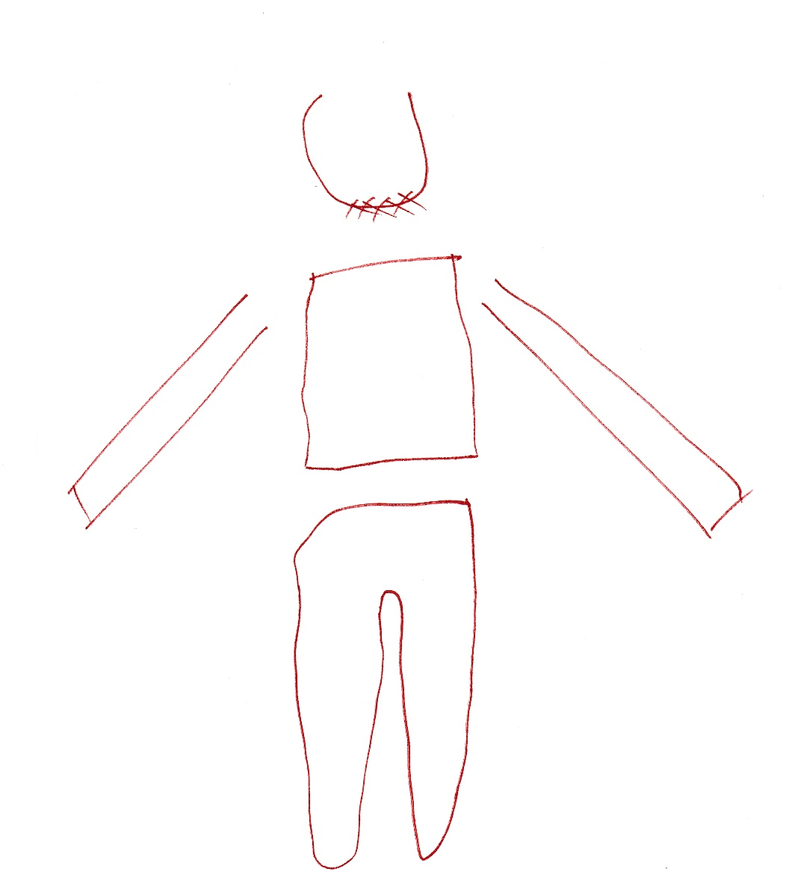
Πριν το τέλος της συνεδρίας γελάει και μου λέει: Γελάω γιατί σας βλέπω. Πως είναι δυνατόν να έρχομαι τόσον καιρό και να μην σας έβλεπα; Τώρα νοιώθω την παρουσία σας όχι μόνο σαν φυσικό σώμα, αλλά και σαν αυτό που είναι η ουσία σας. Ξεχωρίζω τον εαυτό μου καθαρά από εσάς, δεν έχω τέτοιο θέμα. Και συναισθηματικά νοιώθω να παίρνω κάτι από εσάς. Δηλαδή εσείς νοιαζόσασταν τόσον καιρό. Και πως εγώ δεν το είδα; Τελικά μόλις δω τον άλλον, βλέπω και εμένα. Γιατί τόσον καιρό δεν σας έβλεπα; Τώρα σας βλέπω και σας ακούω ολόκληρη και σας νοιώθω ολόκληρη. Ταυτόχρονα νοιώθω την δική μου παρουσία, και ταυτόχρονα νοιώθω και το σώμα μου ολόκληρο ενώ μιλάμε. Είχα νοιώσει και παλιά το σώμα μου όταν μιλούσα , αλλά τώρα προστέθηκε να σας βλέπω, να σας ακούω, να νοιώθω την παρουσία σας και την ουσία σας. Είναι κάτι πιο ποιοτικό, πιο πλήρες, πιο ουσιαστικό. Μαζί σας μπορώ να είμαι, αυτό που είμαι, και να νοιώθω ότι ενδιαφέρεστε για μένα. Εισπράττω από εσάς κάτι παραπάνω, ασφάλεια, σιγουριά, είναι σαν να μου επιτρέπετε να υπάρχω χωρίς να με κρίνετε, με δέχεστε όπως είμαι. Μπορώ να πω οτιδήποτε. Ακόμα και βλακείες. Δεν νοιώθω εξάρτηση από εσάς, όμως εσείς το εξασφαλίζετε αυτό που συμβαίνει εδώ. Θέλω να το επεκτείνω αυτό και πέρα από την σχέση που έχουμε εδώ, και στις άλλες μου σχέσεις. Νομίζω όμως ότι αν το κάνω αυτό έξω από εδώ θα πληγωθώ. Χρειάζομαι μια ασπίδα προστασίας για έξω που δεν την χρειάζομαι εδώ. Γιατί αν επεκταθώ στα κανονικά μου όρια χωρίς να συρρικνώνομαι μήπως ενοχλήσω τους άλλους; Υπάρχει φόβος να με βαρεθούν. Θα είμαι αρκετά ενδιαφέρουσα η θα με εγκαταλείψουν; Και η Χοροθεραπεία μου αρέσει πολύ, γιατί δεν είναι παρεμβατική “hands on” προσέγγιση, όπως η Βιοσύνθεση και η Ραϊχική που σε αγγίζει ο άλλος θες δεν θες. Και πως το άντεξα αυτό, ε; Τελικά η δουλειά με το σώμα είναι ένα θέμα, αλλά η δουλειά με το σώμα σε βάθος, που εμπλέκει το ασυνείδητο , όπως στην Χοροθεραπεία, είναι το κάτι άλλο».

Ενώ δουλεύουμε τα όρια, την προστασία, και την ενότητα του σώματος διαβάζει ταυτόχρονα του Gabor Matte το : « Όταν το σώμα λέει όχι». Ταυτόχρονα παρατηρεί ότι αρκετά πράγματα αρχίζουν να αλλάζουν σταδιακά. Την τελευταία φορά που έφυγαν τα παιδιά της, την πόνεσε πολύ αυτό. Και κάτι έχει αλλάξει και στο πως επικοινωνεί. Άρχισε να θυμώνει με όσους δεν είναι αυθεντικοί μαζί της και την εκμεταλλεύονται, ενώ έχει αρχίσει να αποδέχεται το αυθεντικό ενδιαφέρον των άλλων. Έχει φύγει ο φόβος σε κάθε πρόσωπο εξουσίας, εκτός της οικογένειας. Αρχίζει να αισθάνεται ότι έχει αξία.

Συμμετέχει σε 4 ομάδες στην κοινότητα, Ιστορία Θεάτρου, Ιστορία Τέχνης , Λέσχη Ανάγνωσης Βιβλίου, Λογοτεχνία και Ποίηση.

Μου λέει: «Κάτι έχει αλλάξει. Πάντα είχα τον εσωτερικό μου κριτή και νόμιζα ότι όλοι θα με κρίνουν. Καθόμουν πάντα πίσω-πίσω, σύγκρινα τον εαυτό μου με τους άλλους και πάντα ήμουν κατώτερη. Και αναρωτιόμουν αν αξίζω, αν είμαι όντως δυνατή. Και έλεγα στον εαυτό μου να μην το πιστέψω για να μην πάρω αέρα. Τώρα στην Λέσχη Ανάγνωσης μιλάω αβίαστα, χωρίς να φοβάμαι την κριτική των άλλων και χωρίς να με κρίνω. Είναι συγκλονιστική εμπειρία να είμαι ο εαυτός μου και να συμμετέχω με άλλους. Μια αυθεντική εμπειρία απόλυτα απολαυστική χωρίς να συγκρίνομαι με άλλους. Ένοιωσα ισότιμη, ισάξια , ενδιαφέρουσα και όχι υποδεέστερη».

«Ξέρετε μιλάω παντού για το Κέντρο Ημέρας, και την Χοροθεραπεία, όπου σταθώ και όπου βρεθώ. Γράφω ένα άρθρο για το Κέντρο για να δημοσιευτεί παντού και να το δουν όλοι. Γιατί ακόμα και αν δεν το ξέρουν σας χρειάζονται.»

